Vicenza 21/01/13 Circolare n° 1447
Responsabili attività: Staff Eventi

Carnevale 2013 al VILLINO ROSSI
per Bimbi e Adulti


……….luccichii, botti, Auguri, ciaspolate, corsi di sci e ……… siamo già a festeggiare il Carnevale, un’altra Gioiosa Festa da passare in Allegria facendo baldoria, per chi vuole travestendosi, dandosi comunque e come sempre, al divertimento, ai giochi, allo schiamazzo, al ballo, alla musica con almeno le mascherine.

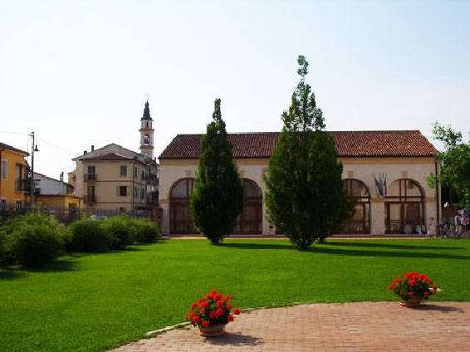
DOMENICA 10 FEBBRAIO
dalle ore 15,00 alle 23,00

Teatro dell’evento sarà la spendido Villino Rossi a Povolaro, una casa di campagna splendidamente restaurata situata in Via Molinetto 1 (Villino Rossi), Povolaro di Dueville - Vicenza

Come per la Festa Sociale si vuol riunire tanti Bambini per un pomeriggio veramente di speciale ed intrattenuti da simpatici animatori………………………, vogliamo lasciare un po’ di sorpresa e iscriveteVi numerosi.

Il nostro motto sarà:

…..non mancherà la musica per scatenarsi anche nei balli.

Il Programma prevede:
ore 15,00 ritrovo dei ragazzi con l’animazione di Nuvoletta e ……… gli amici giocherelloni conosciuti alla Festa Sociale. Ci sarà il premio alla mascherina bimba e bimbo più originale, così come per gli adulti (uomo e donna).
ore 18,00 arrivo degli adulti, un appetitoso ed invitante Buffet vi accoglierà con prelibatezze varie e dolcetti di carnevale con gli immancabili “Crostoi e Fritoe” ed è stata indetta la gara “TORTA SALATA PIU’ ALLEGRA”
ore 20,00 apoteosi musicale con una raffinata selezione di brani “rockettari” e Caraibici …. Danze e divertimento fino in tarda serata;

Durante la serata una Giuria nominata in loco selezionerà e assegnerà premi a sorpresa per le “Maschere” ed i “Gruppi Mascherati” più spiritosi ed originali.

QUOTA IINDIINDIVIDUALE | SOCI | FIGLI under 12 | FIGLI over 12 | AMICI
Euro | 8 | GRATIS | 5 | 15
Al Socio che iscriverà Gruppi più di 5 persone sarà calcolata una quota scontata del 50% e con massimo di 80 iscritti.

Iscrivetevi con gli Amici !!!! e portate gli amici dei vostri figli, della serie “the more the merrier” in parole nostrane: più che semo mejo xè… muniti di una forte sana e robusta dose di ALLEGRIA!!!!!



ag CIRCOLO DIPENDENTI BPVI

Carnevale 2013 al VILLINO ROSSI
per Bimbi e Adulti

Modulo d’iscrizione da far pervenire ENTRO il 02 Febbraio 2013

Io sottoscritto:___________________________ Cell. (obbligatorio):_____________________

e-mail:________________________________Ufficio/Filiale:__________________________
Iscrivo al CARNEVALE 2013:

N. | Cognome e Nome | SOCIO | OSPITE | Figlio UNDER 12 | Data Figlio OVER 12 | TORTE SALATE ADESIONI
1
2
3
4
5
6

autorizzo, inoltre, l’addebito nel C/C n° / del Totale di €

Data / / firma
N.B. L’iscrizione di eventuali Ospiti deve essere presentata dal Socio ospitante che partecipa all’evento e che si renderà garante e responsabile del comportamento dei nominativi presentati e fungerà da interlocutore, per ogni evenienza, tra il Responsabile dell’evento e il/i proprio/i Ospite/i. Le quote relative agli Ospiti sono addebitate sul conto del Socio presentatore; non sono accettati assegni e/o contanti. Al termine delle iscrizioni verrà confermata la Vostra adesione.

LETTERA DI MANLEVA
Con riferimento alla mia iscrizione al Circolo, con la presente, dichiaro di aver preso conoscenza del contenuto del suo Statuto.
In previsione della mia partecipazione alle iniziative promosse dal Circolo prendo atto sin d’ora che:
- tutti i soci partecipanti alle singole iniziative sono tenuti alla massima cura e rispetto dei locali e delle attrezzature messe a disposizione nel corso delle medesime e sono tenuti a collaborare al loro corretto e pacifico svolgimento, evitando ogni disturbo o danno a cose e persone, all’uopo osservando ogni cautela e adottando ogni misura opportuna per evitare qualunque danno a terzi, a cose e agli altri partecipanti;
- la partecipazione alle iniziative di associati od ospiti minorenni deve intendersi effettuata sotto la sorveglianza e la responsabilità dei genitori o parenti Soci che li accompagnano e/o li presentano;
- l’iscrizione di eventuali miei ospiti sarà da me presentati mi renderà garante e responsabile del comportamento dei nominativi presentati e fungerò da interlocutore, per ogni evenienza, tra il Responsabile dell’iniziativa e il/i proprio/i ospite/i. Le quote relative agli ospiti saranno addebitate sul conto del Socio presentatore e che non sono accettati assegni e/o contanti; al termine delle iscrizioni verrà confermata la loro adesione.
Preso atto di tutto quanto sopra, dichiaro di manlevare il Circolo Dipendenti Banca Popolare di Vicenza, i suoi dirigenti e chiunque altro sia coinvolto nell’organizzazione dell’Evento, da ogni e qualsivoglia responsabilità per ogni danno, perdita o lesione anche fatale che io stesso o miei effetti personali possano patire in conseguenza diretta o indiretta della mia partecipazione alle iniziative promosse dal Circolo, comprese le spese legali sopportate per pretesi danni, perdite o lesioni occorsi a terzi a causa della mia condotta o in occasione della mia partecipazione o assistenza alle iniziative medesime incluso il trasferimento collegato alla partecipazione alle stesse, quale che ne sia la causa e fatti salvi i limiti di legge.
Inoltre, preso atto dell’informazione sul trattamento dei dati ai sensi e per gli effetti dell'art. 13 D. Lgs. n. 196/2003 che mi è stata consegnata e a conoscenza del fatto che nel corso delle iniziative potranno essere effettuate fotografie e riprese video per scopi documentali e promozionali dell’attività svolta dal Circolo Dipendenti Banca Popolare di Vicenza, acconsento che il Circolo Dipendenti Banca Popolare di Vicenza possa utilizzare tali fotografie o riprese che mi ritraggono durante la partecipazione attiva alla manifestazione o la mera assistenza alla stessa e riconosco allo stesso Circolo il diritto di usare, senza alcuna mia aspettativa di compenso, tali fotografie, video, immagini, somiglianze e voci attraverso qualsiasi mezzo di comunicazione, inclusi, ma non solamente, televisione, cataloghi, brochures, display e qualsiasi altro materiale stampato o scritto, anche con modalità multimediali, con l’obiettivo di pubblicizzare e promuovere le manifestazioni e l’attività in generale dell’associazione stessa.
Quanto precede viene da me sottoscritto anche in nome e per conto degli eventuali soci minorenni da me accompagnati.
In fede.

Data .........../..................../............. firma ...........................................

_______________________
Nome e Cognome

